  - 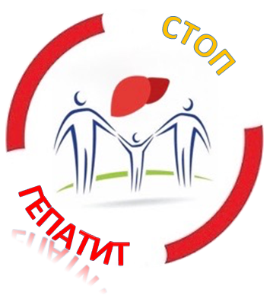
  - 28 ИЮЛЯ - ВСЕМИРНЫЙ ДЕНЬ БОРЬБЫ С ГЕПАТИТОМ
  - Всемирный день борьбы с гепатитом (англ. World Hepatitis Day) проводится каждый год 28 июля под эгидой Международного альянса по борьбе с гепатитом. Основной целью празднования является стремление увеличить количество населения, знающего об угрозе различных форм гепатита.
По данным ВОЗ заболевания, вызванные вирусами гепатита А, В, С, D и Е, представляют серьезную проблему для общественного здравоохранения во всем мире. С 2008 года по инициативе Международного Альянса по борьбе с Гепатитами (World Hepatitis Alliance) Всемирный День борьбы с гепатитом проводился 19 мая.
Всемирная организация здравоохранения (ВОЗ) присоединилась к этой инициативе и с 2011 года объявила 28 июля Всемирным Днем борьбы с гепатитом.
Проблема вирусных гепатитов в нашей стране и мире является одной из самых актуальных, поэтому Министерством здравоохранения Республики Беларусь в целях усиления профилактической работы и привлечения внимания общественности поддержана инициатива Международного Альянса по борьбе с гепатитами. В Беларуси с 2010 года организуются мероприятия в рамках Международного дня борьбы с гепатитами.
Известно, что вирусные гепатиты поражают печень чаще других причин, а также вызывают тяжелые последствия. Кроме того, есть вирусы гепатита, которые протекают бессимптомно, создавая все условия для хронизации процесса.
Согласно определению Всемирной организации здравоохранения гепатит – это воспаление печени, в большинстве случаев вызываемое вирусной инфекцией. Наиболее хорошо изучены пять основных вирусов гепатита, называемых типами А, E, B, C и D.
Защититься от гепатита можно двумя способами. Во-первых, можно стараться избежать заражения: соблюдать гигиену (это важно для защиты от вирусов А и Е), соблюдать осторожность при переливании крови и половых контактах (это поможет предохраниться от вирусов В и С). Во-вторых, можно сделать прививку. Как правило, вакцина надежно защищает человека от заражения вирусами А и В. Оба этих способа защиты оказываются в центре внимания во Всемирный день борьбы с гепатитом. Людям рассказывают о важности превентивных мер, снабжают информационными материалами, предостерегают от рискованного поведения.
Подготовлено по материалам интернета

